МІНІСТЕРСТВО ОСВІТИ І НАУКИ УКРАЇНИ
ХАРКІВСЬКИЙ РАДІОТЕХНІЧНИЙ ТЕХНІКУМ

ЦИКЛОВА КОМІСІЇ «КОМП’ЮТЕРНИХ НАУК»

Контрольна робота за текстом адміністрації
з навчальної дисципліни “Архітектура комп’ютерів ”
зі спеціальності 5.05010201
Варіант № 1

Виконав студент групи ОТ-335 Акулов Д.О.
Перевірив викладач Бездітко О. М.

2017
1 Провести моніторинг множення в комп'ютері знакових чисел для усіх комбінацій знаків співмножників

Variant 1 X>0; Y>0. Обидва операнди додатні, добуток визначається, виходячи з алгоритму [Z]_{DC} =[X]_{DC}* [Y]_{DC,} і є додатним числом в прямому коді. Задані числа в прямому коді [X]_{DC}= 0.010’ (+2), [Y]_{DC}= 0.001’ (+1) після множення повинні сформувати результат [Z]_{DC} = 0.000 0010’ (+2).
Схема ручного множення з витримкою бачень розрядної сітки процесора та деяких операційних елементів і так, як це проходить в комп’ютері, поясняє багато цінних речей.
0000
0010
0010
0001
0001
1000

xxxx

0xxx
x
1
0
x
100

011
0

0
0001
0000
0001
0000
0xxx

10xx
1 0 0 0
0 1 0 0
x
0
0
x
011

010

010
0

0
0000
0000
0000
0000
10xx

010x
0100
0010

x
0
0
x
010

001
0

0
0000
0000
0000
0000
010x

0010
0010
0001
x
0
0
x
001

000
0

1
Множник зсувається управо
Лічильник
циклів на мінус
ZF
CF
Зсув
часткових
добутків
Розряди
часткових
добутків
Суми
часткових
добутків

Часткові
добутки
Добуток
після
зсувів

Множник після
зсувів

Прапори
стану
процесора

Рисунок 1 – Ручне множення чисел при X > 0 , Y > 0 без корекції псевдодобутку

Після множення множник поновився (він кільцево зсувався управо), лічильник циклів обновився, сформувався додатній результат в прямому коді, який не потрібно коректувати, [Z]_{DC} = 0.000 0010’ (+2).

Variant 2 X>0; Y<0. Перший операнд додатній, другий – від’ємний тому добуток визначається, виходячи з алгоритму [Z]_{AC} = [X]_{DC}* [Y]_{AC} - [X]_{DC} *2^{n}, і є від’ємним числом в доповнювальному коді. Задані коди числа в прямому коді [X]_{DC}= 0.010’ (+2), в доповнювальному коді [Y]_{AC} = 1.111’ (-1) після множення повинні сформувати результат [Z] _{AC} = 1.111 1110’ (-2).
Схема ручного множення схожа з попередньою та з доповненням корекції псевдодобутку після множення чисел.
0000
0010
0010
0001
1111
1111
xxxx

0xxx
x
1
0
x
100

011
0

0
0001
0010
0011
0001
0xxx

10xx
1111
1111

x
1
0
x
011

010

010
0

0
0001
0010
0011
0001
10xx

110x
1111
1111

x
1
0
x
010

001
0

0
0001
0010
0011
0001
110x

1110
1111
1111

x
1
0
x
001

000
0

1
Множник зсувається управо
Лічильник
циклів на мінус
ZF
CF
Зсув
часткових
добутків
Розряди
часткових
добутків
Суми
часткових
добутків

Часткові
добутки
Добуток
після
корекції

Множник після
зсувів

Прапори
стану
процесора

0001
1110
1111
Корекція
псевдо
добутку

Рисунок 1 – Ручне множення при X > 0 , Y < 0 та з одинарною корекцією псевдодобутку
Variant 3 X<0; Y>0. Перший операнд від’ємний, другий – додатній тому добуток визначається, виходячи з алгоритму [Z]_{AC} = [X] _{AC} * [Y] _{DC} - [Y]_{DC} *2^{n}, і є від’ємним числом в доповнювальному коді. Задані числа для множення в доповнювальному коді [X] _{AC} = 1.110’ (-2), в прямому коді [Y] _{DC} = 0.001’ (+1) після множення повинні сформувати результат [Z] _{AC} = 1.111 1110’ (-2).
Схема ручного множення схожа з попередньою та з доповненням корекції псевдо добутку іншим кодом після множення чисел.
0000
1110
1110
0111
0001
1000

xxxx

0xxx
x
1
0
x
100

011
0

0
0111
0000
0111
0011
0xxx

10xx
1000
0100

x
0
0
x
011

010

010
0

0
0111
0000
0111
0011
10xx

110x
0100
0010

x
0
0
x
010

001
0

0
0011
0000
0011
0001
110x

1110
0010
0001

x
0
0
x
001

000
0

1
Множник зсувається управо
Лічильник
циклів на мінус
ZF
CF
Зсув
часткових
добутків
Розряди
часткових
добутків
Суми
часткових
добутків

Часткові
добутки
Добуток
після
корекції

Множник після
зсувів

Прапори
стану
процесора

0001
1110
1111
Корекція
псевдо
добутку

Рисунок 1 – Ручне множення при X < 0 , Y > 0 та з одинарною корекцією псевдодобутку
Після множення множник оновився, лічильник циклів обновився, сформувався додатній псевдо результат в прямому коді [Z]_{DC} = 0.001 1110’ (+30), який хибний і його потрібно коректувати. Після корекції псевдодобуток змінився і став від’ємним числом [Z] _{AC} = 1.111 1110’ (-2) в доповнювальному коді, що є істиною. Після множення множник оновився, лічильник циклів оновився, сформувався додатній псевдорезультат в прямому коді [Z]_{DC} = 0.000 1110’ (+14), який хибний і його потрібно коректувати. Після корекції псевдодобуток змінився і став від’ємним числом [Z] _{AC} = 1.111 1110’ (-12) в доповнювальному коді, що є істиною величиною.
Variant 4 X<0; Y<0. Обидва операнди від’ємні, тому істинний добуток обчислюється по алгоритму [Z]_{DC} = [X] _{AC} * [Y] _{AC} - [X] _{AC} * 2^{n} -[Y]_{AC} * 2^{n} з подвійною корекцією псевдо добутку. Задані числа для множення в доповнювальному коді [X] _{AC} = 1.110’ (-2), в прямому коді [Y] _{AC} = 1.111’ (-1) після множення повинні сформувати результат [Z] _{DC} = 0.000 0010’ (+2).
0000
1110
1110
0111
1111
1111
xxxx

0xxx
x
1
0
x
100

011
0

0
0101
0000
0101
0010
0xxx

10xx
1111
1111

x
1
0
x
011

010

010
0

0
1010
1110
1000
1100
10xx

010x
1111
1111

x
1
0
x
010

001
0

0
11001110
1010
1101
010x

0010
1111
1111

x
1
0
x
001

000
0

1
Множник зсувається управо
Лічильник
циклів на мінус
ZF
CF
Зсув
часткових
добутків
Розряди
часткових
добутків
Суми
часткових
добутків

Часткові
добутки
Добуток
після
корекції

Множник після
зсувів

Прапори
стану
процесора

1101
0010
1111
0001
0000
Корекція
псевдодобутку

Рисунок 1 – Ручне множення при X < 0 , Y < 0 та з двократною корекцією псевдодобутку
0111
1110
0101
1010
Добуток
після
корекції

Добуток
після
корекції

Схема ручного множення схожа з попередньою та з доповненням корекції псевдодобутку двома кодами після множення чисел.
Після множення множник оновився, лічильник циклів оновився, сформувався додатній псевдо результат в прямому коді [Z] _{АС} = 1.101 0010’ (-46), який хибний і його потрібно коректувати. Після корекції псевдодобуток змінився і став числом [Z] _{DC} = 0.000 0010’ (+2) в прямому коді, що є істиною.
В методичному посібнику детально розглянуто алгоритм множення знакових, подана схема алгоритму, згідно з яким приведено лістинг тексту програми. Результат роботи для заданих вихідних введених модулів даних повністю збігається з ручними розрахунками.
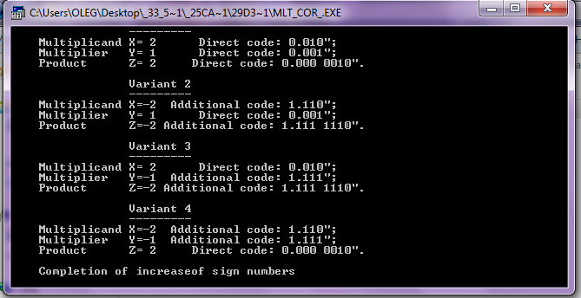

2 Порівняти результати моніторингу ділення в комп'ютері чисел з поновленням та без поновлення від’ємної остачі

В діленні приймають участь ділене X - Dividend подвійної розрядності та одинарної дільник Y - Divisor. Визначені одинарні частка Q - Quotient та остача R –Remain зберігаються у якості результату. Для висвітлення алгоритму ділення з поновленням від’ємних остач пропонується ручне ділення заданих чисел в допущенні так, як це робилося б у комп’ютері. Припустимо, що вихідними операндами є числа в розрядній сітці чотири

[X]_{DC} =0.010 1110(+46), [Y]_{DC}= 0.111’ (+7).

Результат ділення повинен представлятися двома числами часткою та остачею

[Q]_{DC}= 0.110’ (+6), [R]_{DC}= 0.100’ (+4).

Ділення в класичному арифметичному пристрої виконується за декілька програмних цикли, що дорівнює одинарній розрядності. Попередня остача логічно зсувається уліво, від старшої частини віднімається дільник. Прапор CF формує позику, інверсія якої є текучим бітом приватного.
Приведені схеми ручного ділення з достатньо повним коментарем пояснює алгоритм програмної реалізації ділення чисел в комп’ютері. З метою спрощення в схемі відсутній програмний лічильник, а також не показано стан прапора перенесення CF, через який виконується зсув остач та у якому формується біт частки. З метою спрощення стан гіпотетичного прапора перенесення не показано. Відмічені векторною лініє дії в комп’ютері по зсуву уліво остачі реалізуються програмними засобами – командами зсуву.
Ділення без поновлення виконується в комп'ютері швидше за рахунок авто поновлення від’ємної остачі у ході її зсуву уліво та додавання дільника, або іншими словами при формуванні нової остачі.

№1 №2
0010 1110 0010 1110
0101 110# 0101 110#
1001 1001
1110 1100 1110 1100
0111 1101 100#
0101 0111
1011 100# 0100 1001
1001 1001 001#
0100 1001 1001
1001 001# 0010 0011
1001 0100 011#
0010 0011 1001
0100 011# 1101 0110
1001 0111
1101 0110 0100
0111
0100

Рисунок 1- Приклад ділення не знакових чисел з поновленням від’ємної остачі
Рисунок 2- Алгоритм ділення не знакових чисел без поновлення від’ємної остачі

Ділення з поновленням від’ємних остач є матеріал, який зображений на нижньому рисунку. Виконано ділення без поновлення від’ємних остач з таки самими даними
[X]_{DC} =0.010 1110(+46), [Y]_{DC}= 0.111’ (+7).

Результат ділення представився двома істинними числами часткою та остачею
[Q]_{DC}= 0.110’ (+6), [R]_{DC}= 0.100’ (+4).

Якщо кінцева остача від’ємна, вона поновлюється шляхом додавання дільника, як це робилося в попередньому випадку.
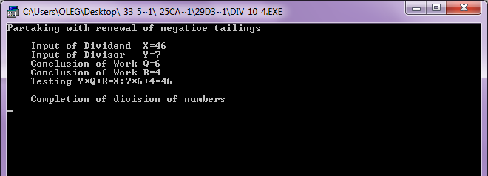

Робоча програма DIV_10 _4 була виконана в комп’ютері. Отриманий результат комп’ютерного ділення без поновлення від'ємних остач повністю співпав з результатом ручного ділення.
Програмне ділення незнакових чисел без використання команд головного мікропроцесора ділення складається з попереднього програмного тестування на рівність нолю дільника, перевірки співвідношень числового діапазону діленого та дільника з метою виключення переповнення розрядної сітки при формуванні результату.
Програмне середовище асемблера, яке використовано в реалізації, розкрило дуже багато тонкощів по накопиченню досвіду в питаннях програмування обчислень для потужних мікропроцесорів комп’ютерних систем.

